EJERCICIOS EN PSEINT

Juan Felix Restrepo Ospina

Centro de la industria la empresa y los servicios

Análisis y Desarrollo de software

Ficha: 2687548

Ing. Heidy Lisbeth Adarme Romero

Servicio Nacional de Aprendizaje

Regional Norte de Santander

1. **Edwin Giraldo**

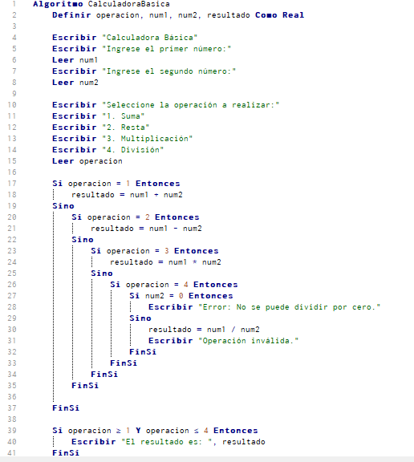

1. 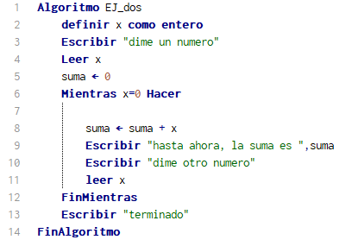**Anthony Mantilla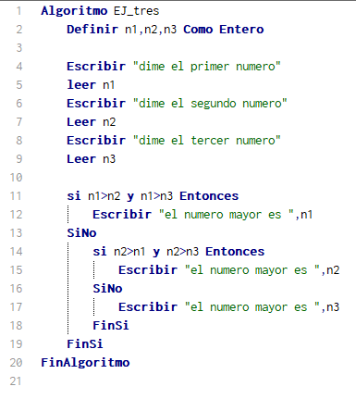3. Camilo Rosero**

**4. Wander Casas**

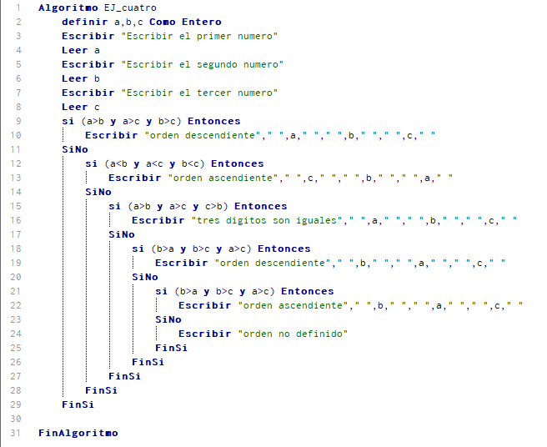

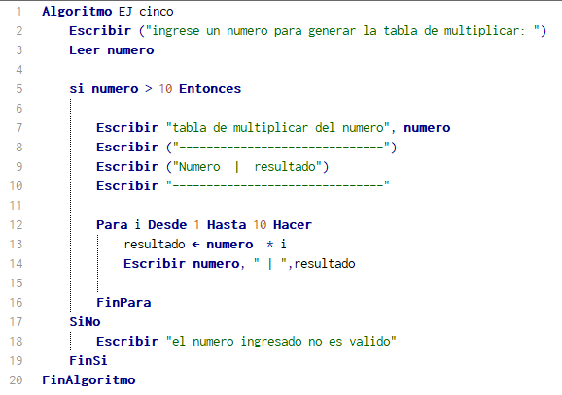**5. Cristian Gómez**

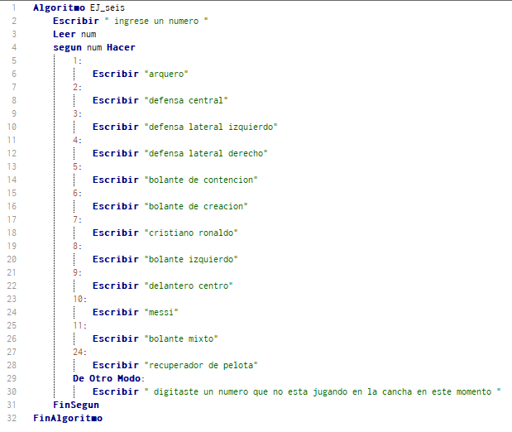**6. David Tobón**

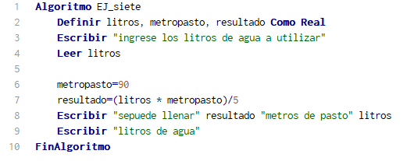**7. David Tobon**

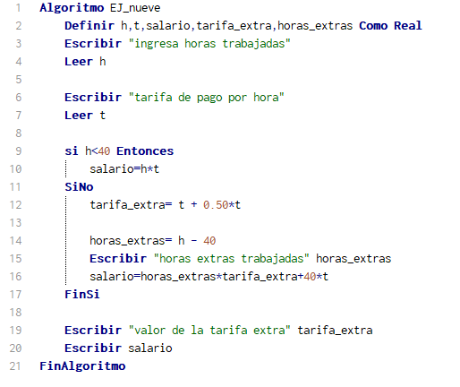**9. Luna Malaver**

**8. Oscar Lizcano**

